مذكرة اخبارية للمديرية الجهوية لجهة طنجة تطوان الحسيمة
الرقم الاستدلالي للأثمان عند الاستهلاك أساس : (2017 :100) لمدينة الحسيمة
في شهر فبراير 2026 ارتفعت أسعار الاستهلاك على المستوى الوطني بنسبة (0.7% ) خلال شهر واحد في حين انخفضت أسعار الاستهلاك بما يقارب (-0.2% ) خلال سنة كاملة.
على المستوى الشهري ارتفع الرقم الاستدلالي للمواد ىالغذائية ب 1.1% في شهر فبراير 2026 مقارنة بشهر يناير .2026 ويعزى ذلك الى زيادة أثمان الأسماك والمأكولات البحرية ب 7.8 % ‏، الفواكه ب 4.5 % ‏، اللحم ب 3.3 % ‏، مواد غذائية غير مصنفة في مكان آخر ب 0.1 % ‏
كما ارتفع التغير الشهري للرقم الاستدلالي للمواد غير الغذائية ب (0.2% ) جراء زيادة أثمان الأقسام التالية: سلع وخدمات متنوعة ب 1 % ‏، مواصلات و المطاعم والفنادق ب 0.4 % ‏ .
على المستوى السنوي،انخفض الرقم الاستدلالي للمواد الغذائية ب -0.4% في نونبر 2025 مقارنة بنظيره من السنة الماضية،ويعزى ذلك إلى تراجع أثمان المواد المكونة للمجموعات التالية: الزيوت والدهون ب -23.6 % ‏، اللحم ب -5.1 % ‏، الحليب والجبن والبيض ب -5 % ‏، المياه المعدنية، والمشروبات الغازية، وعصائر الفاكهة والخضراوات (بدون تاريخ) ب -2.1 % ‏، الخبز والحبوب ب -1.9 % ‏، مواد غذائية غير مصنفة في مكان آخر ب -1 % ‏. وعلى الرغم من الارتفاعات المسجلة في أثمان المواد المكونة للمجموعات التالية: الأسماك والمأكولات البحرية ب 18.6 % ‏، الخضراوات ب 11.8 % ‏، مقهى، شاي وكاكاو ب 8.4 % ‏، التبغ ب 4.7 % ‏، الفواكه ب 2.1 % ‏، السكر، والمربى، والعسل، والشوكولاتة، والحلويات ب 0.5 % ‏ و كذا استقرار أثمان فإن ذلك لم يؤثر على التطور العام.
كما سجل التغير السنوي لمؤشر المواد غير الغذائية انخفاضا ب -0.1 %، نتيجة التباين بين أقسامه حيث انخفض قسم مواصلات ب -5.6 % ‏ بينما ارتفع سلع وخدمات متنوعة ب 3.6 % ‏
1- تطور معدل التغير السنوي (%) للرقم الاستدلالي للأثمان عند الاستهلاك لشهر فبراير
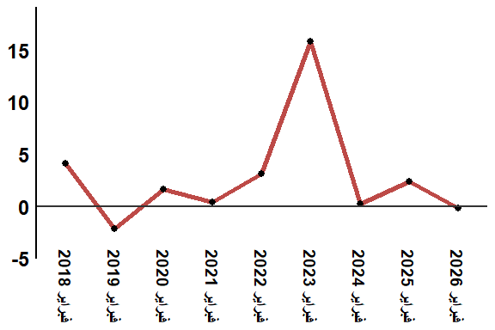
قراءة: في فبراير 2026 انخفض الرقم الاستدلالي للأثمان عند الاستهلاك -0.2 % مقارنة بشهر فبراير 2025
2- تطور معدل التغير السنوي (%) للرقم الاستدلالي للأثمان عند الاستهلاك لشهر فبراير
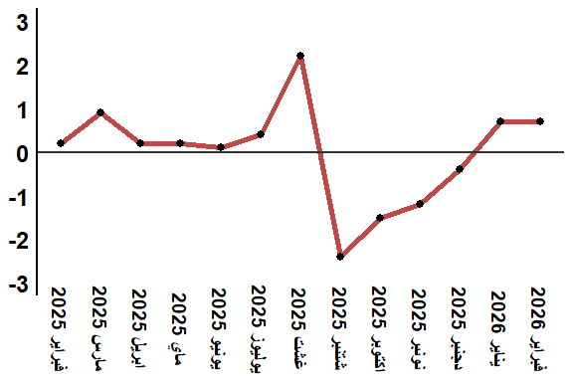
قراءة: في فبراير 2026 ارتفع الرقم الاستدلالي للأثمان عند الاستهلاك ب 0.7 % مقارنة بشهر يناير 2026
جدول 2: الرقم الاستدلالي للأثمان عند الاستهلاك لمدينة الحسيمة فبراير :2026 (أساس 2017:100)
التغير (%) منذ |  |  | الرقم الاستدلالي لشهر |  |  |  |  | الترجيحات | أقسام المواد
12 شهرا | 3أشهر | شهر واحد | فبراير 2026 | يناير 2026 | دجنبر 2025 | نونبر 2025 | فبراير 2025
-0,4 | 1,8 | 1,1 | 137,7 | 136,2 | 134,1 | 135,3 | 138,3 | 49,716 | المواد الغذائية
-0,6 | 1,7 | 1,2 | 137,2 | 135,6 | 133,6 | 134,9 | 138,0 | 48,371 | 01- المواد الغذائية والمشروبات غير الكحولية
5,0 | 4,1 | 0,0 | 156,3 | 156,3 | 150,8 | 150,1 | 148,9 | 1,345 | 02- المشروبات الكحولية والتبغ
-0,1 | 0,1 | 0,2 | 109,7 | 109,5 | 109,8 | 109,6 | 109,8 | 50,284 | المواد غير الغذائية
-0,9 | 0,1 | -0,1 | 117,4 | 117,5 | 117,5 | 117,3 | 118,5 | 5,155 | 03 - الملابس والأحذية
1,5 | 0,2 | 0,0 | 107,1 | 107,1 | 106,9 | 106,9 | 105,5 | 11,732 | 04 - السكن والماء والكهرباء والغاز ومحروقات أخرى
-0,5 | -0,3 | -0,1 | 112,8 | 112,9 | 113,0 | 113,1 | 113,4 | 3,094 | 05 - الأثاث والأدوات المنزلية والصيانة العادية للمنزل
0,3 | 0,3 | 0,0 | 99,1 | 99,1 | 98,8 | 98,8 | 98,8 | 6,413 | 06 - الصحة
-5,6 | -1,6 | 0,4 | 114,3 | 113,9 | 116,8 | 116,2 | 121,1 | 7,704 | 07 - النقل
-0,2 | 0,0 | 0,0 | 101,4 | 101,4 | 101,4 | 101,4 | 101,6 | 2,892 | 08 - المواصلات
2,1 | 2,2 | 0,0 | 97,0 | 97,0 | 96,4 | 94,9 | 95,0 | 1,933 | 09 - الترفيه والثقافة
0,6 | 0,0 | 0,0 | 114,8 | 114,8 | 114,8 | 114,8 | 114,1 | 3,842 | 10 - التعليم
2,9 | 0,1 | 0,4 | 113,3 | 112,8 | 113,3 | 113,2 | 110,1 | 2,258 | 11 - مطاعم وفنادق
3,6 | 1,7 | 1,0 | 116,3 | 115,1 | 114,4 | 114,3 | 112,3 | 5,261 | 12 - مواد وخدمات أخرى
-0,2 | 1,1 | 0,7 | 123,9 | 123,0 | 122,1 | 122,6 | 124,2 | 100,000 | الرقم الاستدلالي العام
المصدر: المندوبية السامية للتخطيط، مديرية الإحصاء -البحث الوطني حول الأثمان عند الاستهلاك

